本檔案未經整理

當代中國社會有關性、愛、婚姻與家庭的現象 黃 俊 傑
一、前 言
打開報紙的社會新聞版，又是外遇、家庭糾紛、未婚媽媽的問題。這一類的新聞幾乎每天都有一兩則。當今的國家政策，雖然已在青少年的教育、色情犯罪、家庭計劃上有所措施，也在盡力倡導生活素質的提高，但仍無法阻止這類的社會問題繼續發生。各種有關「性」、「愛」、「婚姻」、「家庭」的演講與座談會不斷地舉行，在這熱門話題普遍被大眾討論的同時，我們不妨先對當代中國社會有關性、愛、婚姻、家庭的現象，有所了解與認識，並和古代的中國社會作一個比較。
我們先從「性」的方面談起。
二、性
中國古代的社會，在性方面非常嚴謹，兩性是絕對分開的，即使是夫妻，公開的場合也不能在一起，母親與兒子也是如此。只有在廟會時，男女才有機會講話，但一個受良好教養的女子，也不會隨便和男子講話的。男女授受不親，除非緊急情況，男女是不允許直接用手互相傳遞東西的。接吻更是絕對隱私的行為。男女兩性的隔離觀念，禁止「性」方面問題公開討論，從古代至近代，都深深地種植在中國社會的傳統道德觀念中 1.。
今天的社會，對於性方面，已不似古代那麼保守。由於西風東漸，西方社會的習俗觀念也進入了中國，女性也開始追求和男性同等的權利，男女性已不再有隔離，而可同樣的讀書、工作，同時出現在各種公眾場合，男女性的交往被視為正常，也被鼓勵。由於新教育中輕描淡寫的說明了兩性生理的變化，加上青年男女的不受隔離，對於「性」知識一知半解又有好奇心，造成了許多可悲的結果。「性」的問題，受到社會的重視，也開始在報章雜誌上作公開的報導及討論，有關性的問題多可在報上的專欄信箱裏獲得答覆，如中國時報的「醫師談性」，聯合報的「男女之間」等。性教育的提倡，也受到各方面的重視，不論性教育應由家庭或由學校培養，它都被視為青少年應該了解的知識 2.。然而亦由於性知識、性問題的公開化，帶給社會一連串新的問題。據聯合報載，臺灣省一項家庭計劃調查中發現，在民國六十八年一年間，亂交的十五歲到十九歲未成年男女工人，製造了三萬六千多個非婚生嬰兒 3.。女性雜誌刊載，六十七年有十二萬夫婦結婚，其中百分之四十為先上車後補票，同時有六千八百一十四個嬰兒無人承認 4.。根據六十九年臺灣省家庭計劃研究所的調查，發現十八歲到二十九歲的未婚小姐中，有百分之二十二的人認為婚前的性關係是無所謂的 5.。這種開放的性觀念，導致了未婚媽媽的增加，據中國時報依資料推斷，民國六十八年的未婚媽媽，其中十九歲以下的有四分之三之多，花蓮的「未婚媽媽之家」也總是門庭若市 6.。這究竟是性知識了解太多，還是太少而引發的問題呢？然而今天的中學女生還有四分之一不了解青春期的生理變化，更羞於啟口問別人 7.。又在六十九年年底，臺中市有兩位婦女自動表示，願意在有相當酬勞的條件下，代人生子 8.。這就是今天對於性知識、性觀念不能平衡的現象。現在的商業廣告也利用了人們對性開放好奇的心理，無論是電影廣告、各種產品的廣告，都盡可能用一些感性的辭句或大膽的、與「性」有關的圖片為噱頭：例如前不久上映的「上海社會檔案」，女主角即以袒胸為電影海報，其他電影廣告亦多如此；暢銷的時報週刊一貫以性感的女子為封面以吸引讀者注意，即使這些電影廣告或雜誌封面，僅有一小部份與其實際的情節或內容有關，或根本與情節內容無關。色情犯罪已不是新鮮的名詞，北投樂戶雖被查禁，但是私下重操舊業的娼妓大有人在。風塵女子赴日賣春，有關單位雖採嚴格措施，但仍阻止不了這種惡風氣 9.。甚至有人在新廈落成的典禮或慶壽宴上，請來妙齡女郎大跳香艷熱舞 10.。當然，對「性」採保守主義的人仍不在少數，如民國六十五年，婦女雜誌調查，百分之八十七的女性認為貞操有其存在之必要與價值。民國六十六年，全國各大學女生抽樣的四百零二份樣本中，也有將近百分之八十的女生不贊成婚前性生活 11.。民國六十五年，對臺大、清大、交大男性教授、講師的抽樣調查中 (其中百分之八十五為教授，且以博士為多)，對於女性貞操及男性貞操的看法，有一半以上的人認為婚前與婚後都極重要，對女性貞操尤其注重 12.。
三、愛
性和愛常常被人連在一起談論，有人說：「女孩子認為『性』是獲得『愛』的過程，男孩子認為『愛』是獲得『性』的途徑。」這種說法似乎不合正理，若用於未婚的男女，更會造成許多悲劇。但對於已婚的夫妻之間，性和愛的相結合，又被認為是一個人能體會到的最有意義的經驗 13.。
古代的中國社會，對於男女之間的情感，就有很深的體認，儘管「梁山伯與祝英台」、「孟姜女尋萬喜良，哭倒萬里長城」等民間故事，缺乏史據考證，但不難想見古代文人對愛情的描述並不比今人遜色。又從古人的詩、詞、歌、賦中，也可看出古人對愛的深切、堅貞之情。
古代人是先結婚後談戀愛，現代人是先談戀愛後才結婚。現代青年人講求快速、直接，喜歡的就直接表達，速戰速決，男女雙方雖都渴望純情式的愛情。但在環境的濡染下，為保護自己的感情，也講求「現實主義」了。不久前民族晚報刊登一位大學教授的調查，對象是一、五OO名大專男女生，其中有一小部分表示，選擇伴侶的先決條件，是必須有錢，年齡及已婚與否都不用計較。在同一個調查裏，有些男生主張「辦家家酒式」的戀情，喜歡就在一起，厭倦了就分手，誰也不用勉強。如此的「愛」就已經變質了。另一項六十六年對全國各大學女生的抽樣調查中，問到「西方的自由戀愛是一種理想的婚姻方式」時，答「無意見」和「不贊同」者竟達百分之四十六‧五三，比例相當高。大學女生是否已對自由戀愛的婚姻結果有所懷疑了呢 14.？對愛情採保守態度的人還是有的，民國七十年三月，住在貢寮的一位男子，因其女友車禍身亡，雖尚未正式訂婚，但交往己深，此男子把女友的靈位迎娶進門，結為「夫婦」15.。現代的戀愛已不受環境的限制，任何一對情侶可在任何場合公開表現出他們在戀愛；也不再受年齡的限制，六十九年十一月，臺北縣仁愛之家有一對已逾七十高齡的院民結為夫婦，他們也是基於關心和愛而結合的 16.。現代的愛在本質上與古代相似，但在方式和態度上有所改變。
四、婚 姻
談起古代的婚姻，我們立刻想起「媒妁之言」，的確，古代的婚姻多不是當事人自己可以作主的，絕大多數是由父母作主，並由媒人在其中穿針引線；有些婚姻更是從小就由雙方父母預訂了，甚至在未出世之前，就被指腹為婚，中國人講究「信」字，已訂了的親事，就不能再改，子女往往就這樣結為夫婦，甚至男女有一方已先去世，也要迎其靈位和它「拜堂成親」。中國人的家族觀念是最根深蒂固的，古代的家族，為使家勢旺盛，表兄妹結婚是最理想的，所謂「親上加親」，不僅加强了兩家親戚間的關係，婆媳之間，岳母與女婿間也不會有太大的磨擦。但這種婚姻也是不需經子女同意的。而這種表兄妹結婚，也因礙於近親結婚的範圍限制，於六十九年底被提出討論修正民法 17.。
總之，古代婚姻的目的，是為了傳生人類，「不孝有三，無後為大」常牢記在他們心坎。古代沒有離婚的觀念，但休妻的意義與離婚類似，唯休妻是男人的特權。古代對守寡的貞節婦女極為推崇，社會也極重視婦女的節操。
現代的婚姻，在基本上，已由「父母之命、媒妁之言」改變為自由戀愛，雖然父母的意見仍很重要；也有些人先由父母或媒人介紹，再自行認識了解，採折衷的方式，但有一個原則，就是必須當事人自己願意。古代婚姻中，男子可娶三妻四妾，在今天的社會裏是不合法的。雖然現代婚姻是出於個人意願，但目前的婚姻問題還是社會上被熱烈討論的問題。鄭連德牧師曾在婦女雜誌上提出現代婚姻四大問題：一、愛情至上，由於愛情至上的觀念，使得婚姻强調感情而變得更為敏感又脆弱，二、男女角色日趨混亂，三、現代的環境色情泛濫使婚姻受到威脅，四、墮胎問題 18.。這些問題的確在社會中層出不窮。六十六年婦女雜誌調查，臺灣省結婚率和離婚率的比例是十八‧五比一，臺北市這項比例是一O比一‧三，實在驚人。七十年六月省家計研究所調查指出，臺灣省一百八十五萬二十歲至三十九歲的婦女中，有四十四萬人曾經墮胎一次以上，可了解的是，若這些嬰兒生下來，會增加兩個基隆市的人口 19.。外遇的問題在臺北市家庭協談中心夫婦問題個案中，佔有三分之一到二分之一的比例，也不是稀奇的事了 20.。六十九年聯合報上有一則新聞：某男士在外金屋藏嬌達十六年，生了四個非婚生子女之後才被其妻發現，這樣的新聞怎不讓婦女們擔心呢？
離婚率的增加也是一個問題，由表 (一) 中可知，臺灣地區於六十年度的粗離婚率是千分之O‧三六，六十九年却增加到千分之O‧七七，在此九年中離婚率增加了一倍。至於高雄市却在短短的六年中，離婚率增加了一倍 (詳細資料請見表 (二) )。
表 (一) 臺灣地區人口結婚對數、離婚對數及粗離婚率
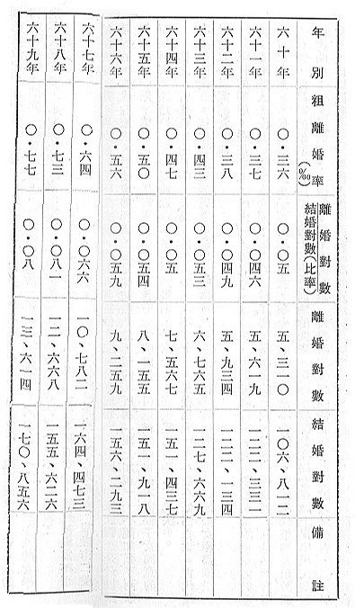
資料來源：六十九年臺閩地區人口統計，內政部編印 (一九八一年十二月出版)

表 (二) 高雄市離婚率
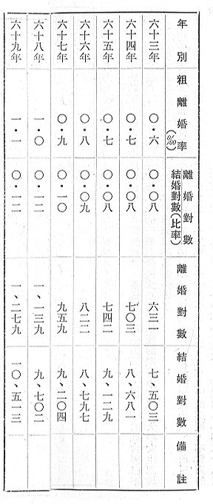
資料來源：臺閩地區人口統計，內政部編印，民國六十三 ~ 六十九年。
嫁妝多寡的問題，在古代中國曾引起許多家庭風波，而嫁妝和聘金的問題，在今天的社會裏已不是婚姻的重要條件了。六十六年婦女雜誌上的一個對全國大學女生抽樣的調查中，現代大學女生認為結婚不需要嫁妝的佔百分之八十以上，這種傳統已不需要保留了。
由於今天男女社會地位的平等，夫婦之間的關係已不像從前要求太太完全的服從先生，同前所提的調查報告中，大學女生對於「婦女仍應信守『夫唱婦隨』的關係，而服從丈夫」的態度，不贊同的佔了約百分之五十五，但贊同的也佔百分之二十二點多，也是一不小的比例。在問到「『四德』(婦德、婦言、婦容、婦功) 仍應視為婦女的良好修養」時，極贊同和贊同的佔百分之八十九以上。另一題問「夫婦應否共同參與處理家務」，極贊同和贊同的共佔百分之九十五以上，從這幾點看來，夫妻間的地位已漸趨平衡，也被夫妻要求平衡。由另一個現象看來，也可說明婚姻態度的改變；在前述的同一調查中，問到「現代社會中，守寡仍應視為一種婦女的美德」，其中有百分之七十三點八的女學生不贊成守寡，這個在傳統社會中視為婦女美德的「貞節牌坊」，今天似乎已不再被重視了。
現代社會中，晚婚和抱獨身主義的現象也不少見，雖然年過三十而未嫁的女子，往往被視為不正常，也使得這些女子感到困惑，但在「寧缺勿濫」的原則下，只有自己設法去除心理障礙。基隆市仁愛區有一團體，由二十多位年近四十的小姐組成，藉著相同的信仰，也因有相同的姻緣遭遇，而每個月聚會兩次，互相安慰鼓勵，也可得到快樂和友誼 21.。同樣，今年五月成立的春暉聯誼會，是專為喪偶和離異的婦女組成的團體，在這聯誼會所舉辦的活動裏，可培養這些婦女積極的人生觀，同樣遭遇的婦女們在一起，亦可結交朋友，互訴心曲，同時聯誼會也盼望可為婦女們解決生活上和心理上的問題。
往往有些人喜歡把婚姻的問題傳揚出去，而把婚姻的美好的一面藏在家裏，所謂的「噪音傳出去，樂音留在家」，使得許多未婚者裹足不前，不敢結婚。事實上，現代婚姻是以個人的幸福為基礎。像任何事情一樣，現代婚姻有它的問題存在，也有其解決之道。
五、家 庭
中國傳統就是一個極重視家庭觀念的社會，古代的宗法制度即開始造成了這個觀念。大家庭在古代社會裏是最典型的理想家庭，每個家族都有一祠堂。嚴謹的道德觀念，使任何人不願因作壞事而有損門風或家風，完整的家族體系延傳下來，使得中國人重視自己的根，也重視家庭的聲望與和諧。雖然有人批評中國的大家庭制度阻碍了中國的工業發展，但中國人對於「家」的注重，也是使中國綿延不斷地成長的主要原因。
現今的中國社會，由農業轉向工商業，在家庭結構上也隨之有所改變，大家庭已是少見，主幹家庭和小家庭較為普遍，這種現象特別是在五大城市尤為顯著。
楊國樞教授曾在婦女雜誌舉辦的婚前十大講題座談會中，提到「聯邦家庭」這個名詞，意即父母輪流到每個子女家住一段時間，而子女之間也有類似關係企業的工作上的合作往來。這是家庭型態方面的改變。家庭成員的互動方面也有改變，父母雖是家庭的領導者，但不要求子女完全服從，而多採用商談的民主方式教養子女。
表 (三) 五大城市家庭型態
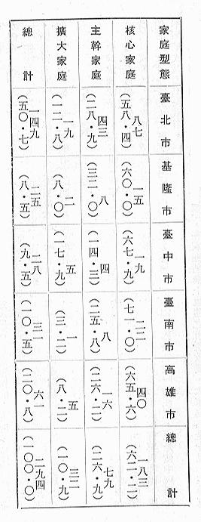
資料來源：黃俊傑著，臺灣的家庭型態變遷，南天書局，民國七十年，第二九三頁。
六、由家庭變遷所產生的問題
第一是父母的問題，前面討論婚姻問題時已談到，由於社會的變遷，夫妻的角色在改變，現在新一代的家庭，大都是由父母 (意即夫妻) 共同分擔家庭的財政及家務等事，作父親的，為趕上高速的工商業競爭，往往除了上班時間外，下班之後還有所謂的「應酬」，一家之主，時常不在家，古代統掌一家事務的「嚴父」的形象漸漸消失了。婦女雜誌的黃沁珠曾經談到這個問題，父親很少和孩子在一起，使得男孩子失去了效同的對象，身心都無法正常發展；女孩子缺少了父親，以致不了解異性，
表 (四) 父母工作時間與少年犯罪
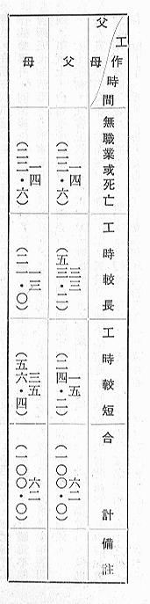
資料來源：臺灣高雄少年輔育院調查表。
或對異性有特別的排斥或好奇，很可能使女孩長大後，在「性」的方面有不良的發展和反應 22.。作母親的，在新一代的家庭裏，也不再是一個單純的家庭主婦了，大多數的母親是職業婦女，她們除了工作的勞累外，回家後仍須負起傳統婦女的角色，操持家務，管教子女，如此身兼數職，子女難免不能得到完善的照顧，有些事業心較重的婦女，更是以工作為第一，子女缺乏教養而導致許多青少年的問題。事實上，由高雄少年輔育院的調查資料，我們可實際了解父母工作時間與少年犯罪的關係。
七十年初，社會上提倡「爸爸回家吃晚飯」，和「媽媽回家做晚飯」23.，大多數的人都贊同，但也有人實在感到為難，然而這個運動的提倡，對於良好健全的家庭生活是有很大的助益的。另由婦女雜誌的兩項實際調查報告來看，不論是大學教授或一般男子，都希望妻子在操持家務和相夫教子之外，有一份工作，或是協助丈夫的事業，或是有自己的事業。但調查顯示，教育程度愈低的男子，愈不希望妻子有自己的職業。同時無論大學教授或一般男子，都認為已婚尚無子女的婦女比已有子女的婦女適合白天外出做事，且對這兩種情況的婦女外出工作的態度，差距很大。大學女生的抽樣調查，絕大多數 (超過百分之九十) 的女生反對「女子無才便是德」的說法，同時贊同婦女應利用空閒時間參加社區的慈善工作，及應有均等機會參加政治經濟的活動。但在同一份調查中，這些女生中有百分之六十八認為婦女結婚後，應以家庭為主，職業 (工作) 為副，也有相同比例的女生不贊同受高等教育的婦女從事家務工作，認為是一種人才的浪費。絕大多數 (九八‧三八%) 的大學女生認為夫婦應共同參與孩子的教養；另一項調查中的大學教授和一般男子也大都表示，在家裏要與妻子共同帶孩子。此外，這些大學教授和一般男子大部分都願意也實際要做家事，只是「偶爾做」的男士，佔了實際要做家事者中的一半以上。無論如何，職業婦女常有角色上的衝突，一方面想做好工作，另一方面又掛念著家務，這必須與作丈夫的有一適度的協調才行 24.。
第二來談談子女的問題，現代的家庭教育被視為人格的基礎教育，是最重要的教育關鍵，今天社會上的青年才俊，多半是由良好的家庭教育開始的。但當今社會的另一現象，是青少年的犯罪問題，近年來青少年的犯罪數量雖無增加，但是犯罪手法愈趨嚴重，竊盜、殺人、無所不為，七十年中松山雙屍命案，兇嫌即是青少年 25.。青少年犯罪的問題，雖已廣被政府、社會所重視，並强調青少年應由家庭、學校、社會三方面配合管教 26.，但是在一個父母離異的家庭，或父母雙雙失職的家庭，又怎能給予子女完善的教育呢？也許今天的父母已失去了傳統的權威，子女也實在不易管教，六十九年底高雄縣竟有一國中教師，打傷了老父又趕他出門的忤逆事件 27.，子女不孝順，怎不讓父母寒心？對於青少年的問題，各地都有輔導機構，諸如張老師、勵友中心、天主教華明中心等等，然而為預防青少年犯罪，加强青少年的道德感及責任感，則須由家庭的健全教育開始。
第三要談談主幹家庭與其他親屬間相處的問題。首先我們會想到婆媳之間的問題，這個自古廣被人議論的問題，至今仍然存在，只是婆媳之間已不似從前有那麼多的衝突，但是在大學女生的抽樣調查中，有百分之七十二的人不贊同「丈夫與其父母的關係應優於丈夫與妻子的關係」，現代女性較重視夫妻之間的關係 28.。我們在社會新聞版中，看到婆婆逼迫媳婦為妓，或訂下家規嚴懲媳婦等事 29.。當然我們不可以偏概全，婆媳相處宛如母女的也大有人在，主要端視婆媳二人如何互相體諒和尊重。其他如姑嫂、妯娌等對外關係，也常影響到家庭的和諧氣氛。現今六十五歲以上的老年人只佔總人口的四%，但也在遲緩的增加，如何使家中的老年人得到妥善的照顧及休閒娛樂，也是作子女者應該注意的事。三代同堂的主幹家庭為中國社會學家所推薦。
七、結 論
由於要促進國家現代化，引進了西方的科技與思想，接受新式教育的新一代，對於性、愛、婚姻、家庭各方面都有新的看法；也是為配合工商業迅速發展的社會變遷，性、愛、婚姻、家庭各方面的問題也顯得公開、明朗起來。然而西方的觀點並不完全適合中國，譬如太重個人主義、缺乏保守的道德觀念等，使得新舊交替的半開放中國社會，感到困惑不安，因此隨著社會變遷，在家庭、婚姻及性、愛方面產生了許多問題，諸如孩子沒人照顧、青少年犯罪問題、老年人的問題、外遇問題、離婚率增加及離婚後孩子的教養問題、未婚媽媽及墮胎的問題、婦女外出工作造成的角色衝突問題，以及代溝的問題等等。有些人一再强調古代的禮儀、道德規範是多麼正式得體，懷念過去大家族的權威而排斥現代社會生活型態的改變；然而社會不斷地在向前進，懷念過去並無法阻止社會的變遷，處於這個時代的人應作自我的調適，順應時代的變遷和現代生活的方式，只是對於一些好的固有道德，應擇善固執地加以保存。
七十年三月間，行政院政務委員李國鼎先生，在中國社會學社年會中發表演說，建議在傳統的五倫之外，加上「第六倫」，强調社會中每個成員與陌生大眾的關係，把人與社會的關係內化為現代社會的人格，使素昧平生的第三者，同居於被善意尊重和關愛的地位。這是一個崇高的理想，建立第六倫雖然困難，但亦非不可能，它可像「君臣」、「朋友」二倫一樣的自然地被接受，只是在此之前必定會經過價值觀大幅度的改變，與社會精英份子的領導改革 30.。我們期待「第六倫」的建立，倘若人與人之間都能彼此善意尊重和關愛，那麼性、愛、婚姻、家庭的現象，自然是一片溫馨和樂的景象了。
(此文的完成，有頼陳曉昭小姐的協助，特此鳴謝。)
註
1. 黃俊傑：現代中國的變遷家庭 臺北市南天書局 民國七十年。
2. 聯合報六十九年十月七日「學校應否實施性教育」，中國時報六十八年六月二十九日「正視兒童性教育」。
3. 聯合報六十九年十月七日「學校應否實施性教育」。
4. 女性雜誌六十八年十二月號一五八期。
5. 聯合報六十九年十月十五日。
6. 中國時報七十年三月四日家庭版。
7. 聯合報六十九年十月十五日。
8. 聯合報六十九年十二月九日。
9. 聯合報六十九年十一月十七日。
10. 聯合報六十九年十一月十七日，聯合報七十年十月二十一日。
11. 婦女雜誌，民國六十六年，張子璋作。
12. 婦女雜誌，民國六十六年，「中國男子對女性的看法 —— 黃沁珠作」。
13. 聯合報、家庭版，「性和愛的分際」，日期不詳。
14. 同註十一。
15. 聯合報七十年三月五日。
16. 聯合報六十九年十一月一日。
17. 中國時報六十九年十二月十二日。
18. 婦女雜誌、「夫妻該有相同的信仰嗎？ —— 鄭連德」，合訂本第二十期。
19. 聯合報七十年六月十一日。
20. 婦女雜誌合訂本第二十期。
21. 中國時報七十年六月一日。
22. 婦女雜誌合訂本第十五期。
23. 聯合報七十年三月二十一日，中國時報七十年三月十九日。
24. 此段所稱之兩項調查同註十一及註十二。(大學女生看現代中國婦女角色的改變、中國男子對女性的看法)
25. 聯合報七十年九月十一日。
26. 聯合報六十五十二月二十一日，中央日報七十年九月十九日。
27. 聯合報六十九年十一月十日。
28. 同註十一。(大學女生看現代中國婦女角色的改變)
29. 聯合報六十九年十月十二日，聯合報六十九年十一月十日。
30. 聯合報七十年三月十七日。
參考書
黃俊傑 現代中國的變遷家庭 臺北市南天書局 民國七十年。
臺閩地區人口統計69年，內政部編印。

本檔案未經整理

